- live2d服饰的使用，以及类似炫光效果：
关于【【保姆级教学】工业化鸡狗视频化二创教学,一次性掌握!地球人都能学会的超简单webgal视频化MyGO二创教学！】 https://www.bilibili.com/video/BV1Bx9GBaENN/?share_source=copy_web&vd_source=b97c8e5fd849b9de08a34a9179372aea
简介里的网盘有点提示词，可以看一下，接入了不少表情
我之前使用那个提示词时，发现表情密度切换太密了，你让ai调表情和它说一下

- 怎么说呢，主要是我想了，背景ai味基本没有了，那么头像也用live2d演出吧？（或者是，至少可以尝试一下）。

- 关于音乐选取，我觉得大体没什么问题，你调演出的时候看一下就行；我觉得需要说明的就是，
bgm_above_the_mountains 这首应该是刚到海边那里
bgm_riding_on_a_wave 然后 这里应该是在刚才的基础上，情绪更高一点的时候。
bgm_anon_touched 这首应该是爱音/高松灯 夜晚那场戏的
bgm_work 这首很适合在争吵时使用（也就是爱音向立希坦白那一段）
bgm_steamtown_shuffle 这个可以用来舒缓紧张/放松段
- 这个文件夹里我新放了两首歌，第一，01 johnny_ripper - opening credits，这首我觉得可以放在剧本的开头（也就是，高松灯自己念叨那一段）和结尾（演出开始。倒数三……二……
爱音：等等，呃——好、好的！
吉他手千早爱音，准备就绪！随时可以开始！
灯：一！！）这一段之后
以及，08 Kirk Osamayo - Somewhere Between Emotions这个用于 高松灯第二次，第三次见到立希那里（商场+在家）
我还附上了一个音乐包，这个里面它都是一些循环的音乐，虽然它本质是芯片音乐，所以说它比较适合于那种比较活泼的地方，你可以看一下，觉得这里面哪些有合适的，然后你就用了，你要是觉得没有的话，我觉得也没什么关系，然后我觉得这Week 27 - Dusty Memories这一首其实可以放到大概是立希和高松灯第2次在酒店吃饭遇见的时候。的那一小段，因为他相对来说。走势是比较下行的，但是又不算是很沉重。
- 文件夹里我还放了6张图片，这6张图片的话大概是，可以当成那种就是一个，开始的时候的那个章节嘛，然后再配合一个类似于起动机启动啊这样子的音效。你在做的时候可以看一下你觉得哪些地方缺音效，然后这里这个是这个网站（https://www.epidemicsound.com/music/genres/）的Api key：epidemic_live_0QrpfQCxPvydcFmRixJXBsEC3ws9Z9DXo你可以让DS什么之类的，直接通过这个API从这个网站上找。
- 这几个章节的大概位置是，首先
事件01到事件02全部都是第0话。
事件03到事件05全部都是第一话，
事件06到08是第二话，
09到10第三话，
11是第四话。
在我一开始给的那个版本里面，它提到了一些什么章节之类的，我觉得没有必要按那个分，就是首先我们这个本来也不是让他去选择的什么之类的。
- 人声，方面，大部分的应该都是拨片音，在比较少的几个位置，可能会有真人声音的演出，这里的话我让我一个朋友帮我做一下，我估计也是很快就做完了。
- 关于服饰。看情况来就行。
- 有几张背景要替换一下，文件夹已经附上了。
- 我觉得很高兴可以指出的是，如果我们使用的是官方的立绘相关的live2d的话，我们就不需要再用之前我的那种思路了，你看这张图片，它的实现构成应该就是底下一个比较大的UI框架，后面一张背景图。
然后在这张图上增加了一个光源特效，之后的话再来降低这个人物立绘的亮度，再给他加一个边缘光或者轮廓光一类的。相关的思路其实可以在我上面那个视频里看一下，虽然说它那个是基于webgal的，但是是RenPython的话，应该道理也是类似的，然后再配合上轻微的位移和运镜的这个摇晃啊，运动啊之类的就可以了。
https://www.bilibili.com/video/BV1Bx9GBaENN/?share_source=copy_web&vd_source=b97c8e5fd849b9de08a34a9179372aea
【Z.A.T.O.[无水印&全流程/zato]// I Love the World and Everything In It】 https://www.bilibili.com/video/BV1GokEBLEXP/?p=23&share_source=copy_web&vd_source=b97c8e5fd849b9de08a34a9179372aea
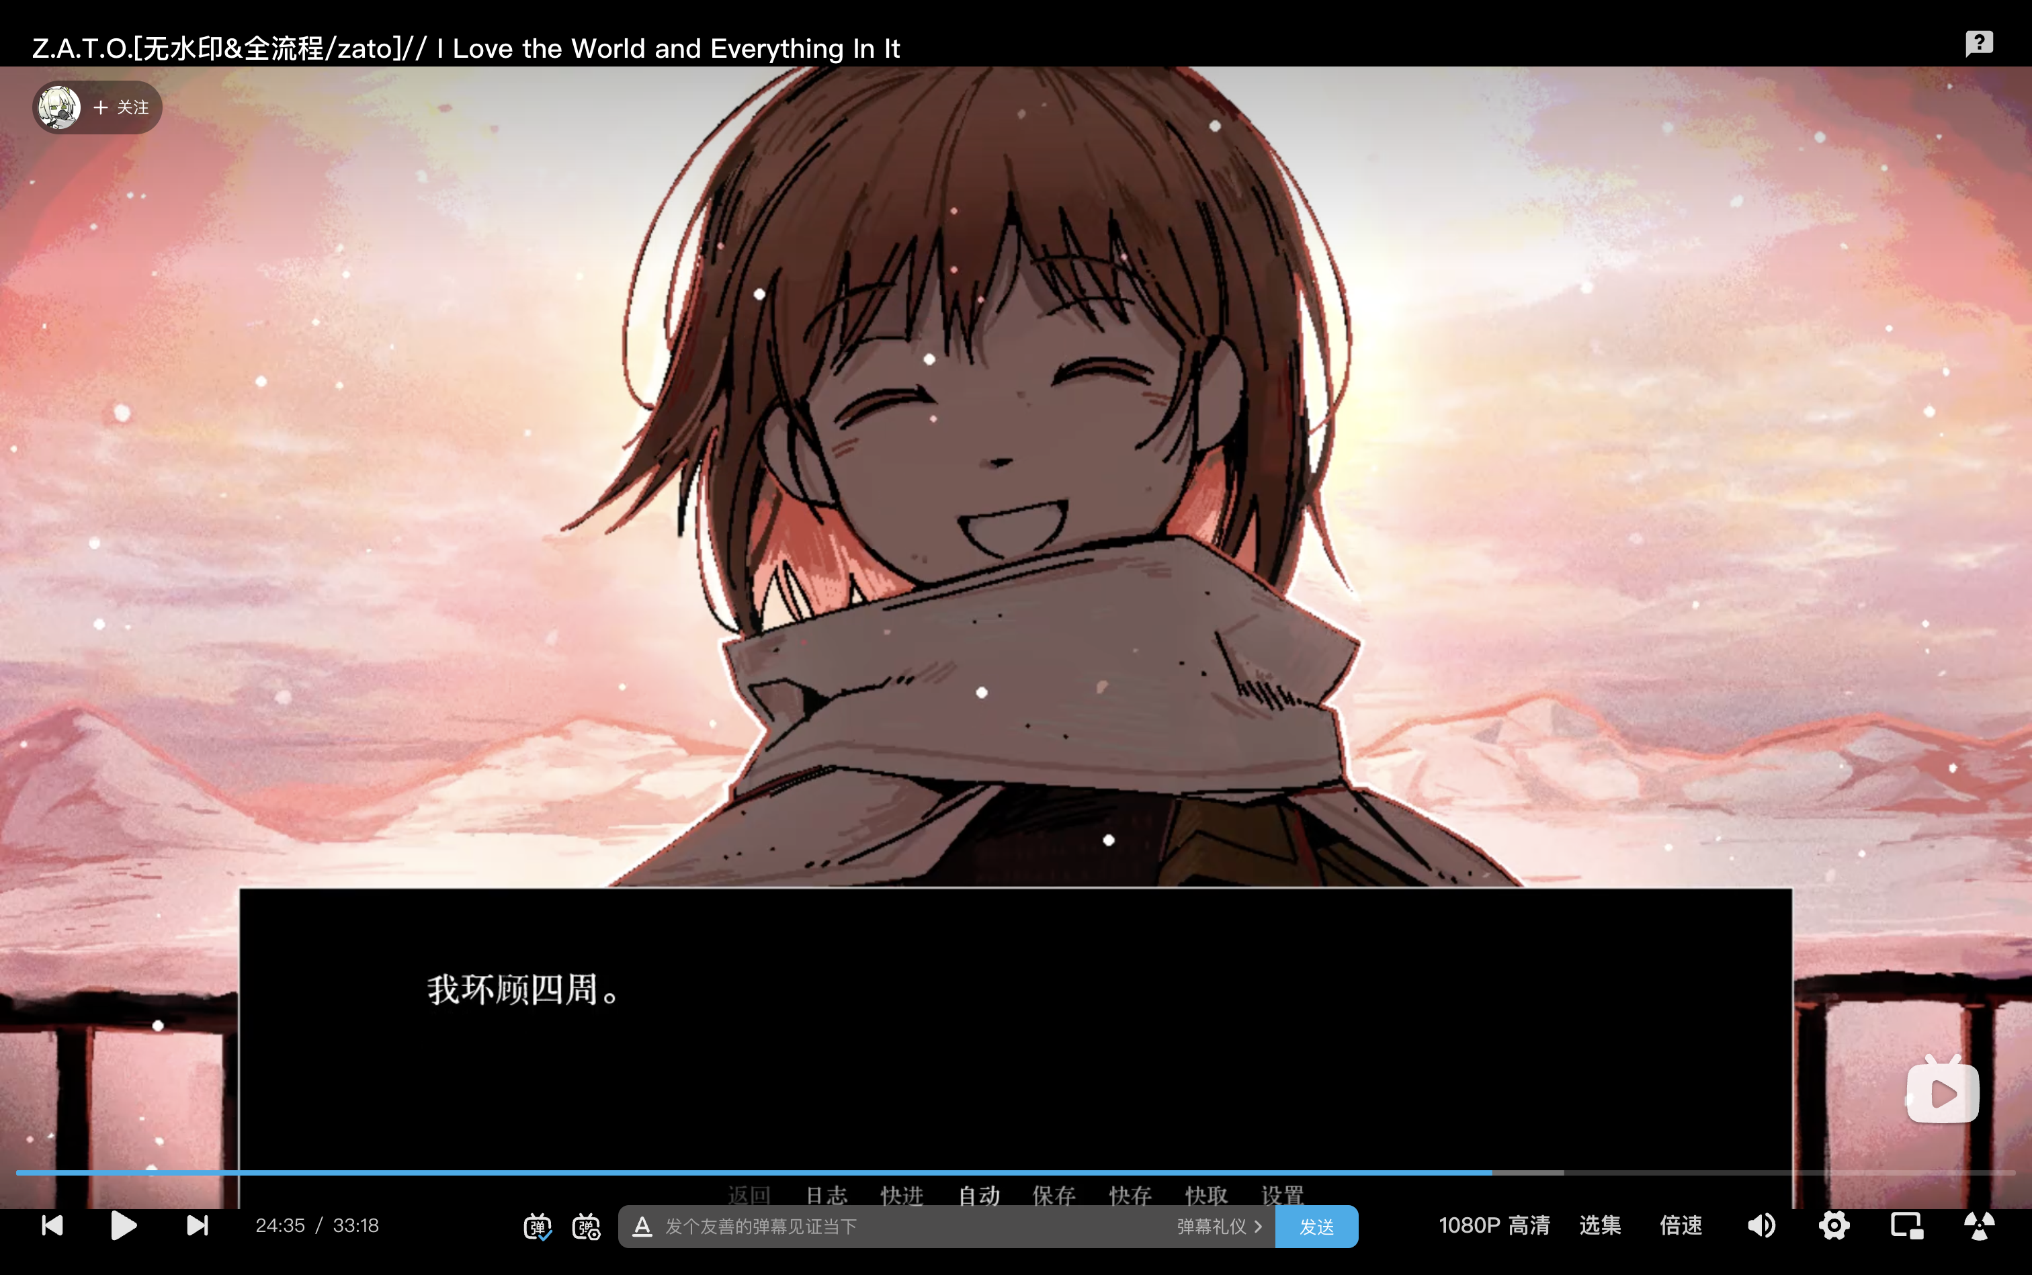
- 也就是，那个cg和item里面的图片完全用不上。

